**Función de la API**

Este código está diseñado para consumir la PokeAPI (una API que proporciona información sobre Pokémon) y mostrar la información de los primeros 151 Pokémon en una página web.

Localización: “./assets/js/main.js”

1. Seleccionando el elemento HTML:



Se selecciona un elemento HTML con el ID "pokemonList". Este elemento será utilizado para mostrar la lista de Pokémon.

1. URL de la API y Bucle de Fetch:

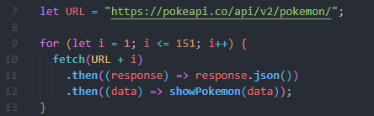

Se utiliza un bucle for para hacer 151 peticiones a la PokeAPI, cada una solicitando información sobre un Pokémon en particular. La URL se forma concatenando la URL base de la PokeAPI con el número de Pokémon actual en el bucle. Luego, se utiliza el método **fetch** para obtener los datos de la API en formato JSON.

1. Función **showPokemon**:

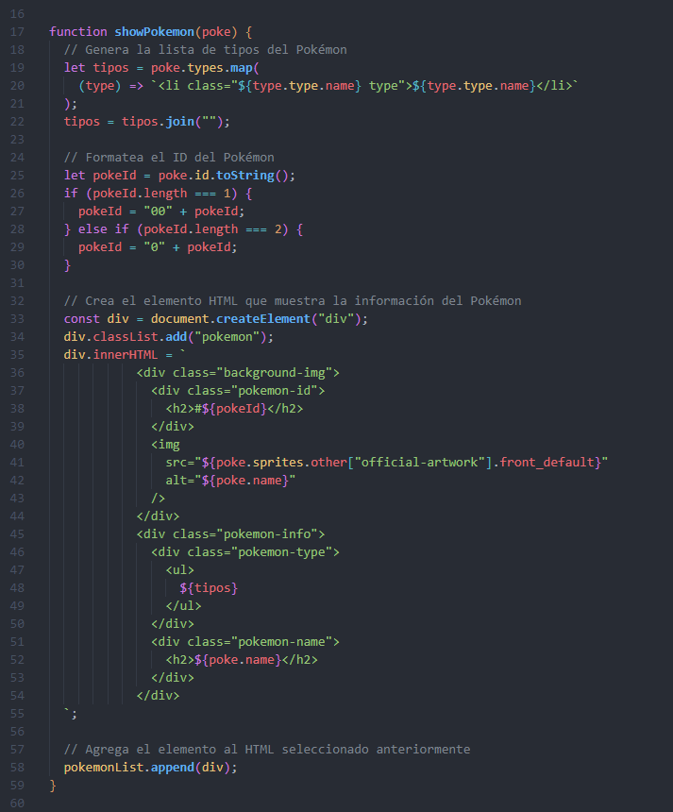

Una vez que se obtienen los datos, se llama a la función **showPokemon** para mostrar la información en la página.

Esta función toma los datos del Pokémon como argumento y genera un HTML dinámico para mostrar la información en la página. Crea una lista de tipos de Pokémon utilizando el método **map**, formatea el ID del Pokémon con ceros adicionales si es necesario y luego crea un elemento **div** con las clases y contenido necesarios. Finalmente, agrega este elemento al elemento HTML "pokemonList" seleccionado al principio.